Simpatici omini geometrici

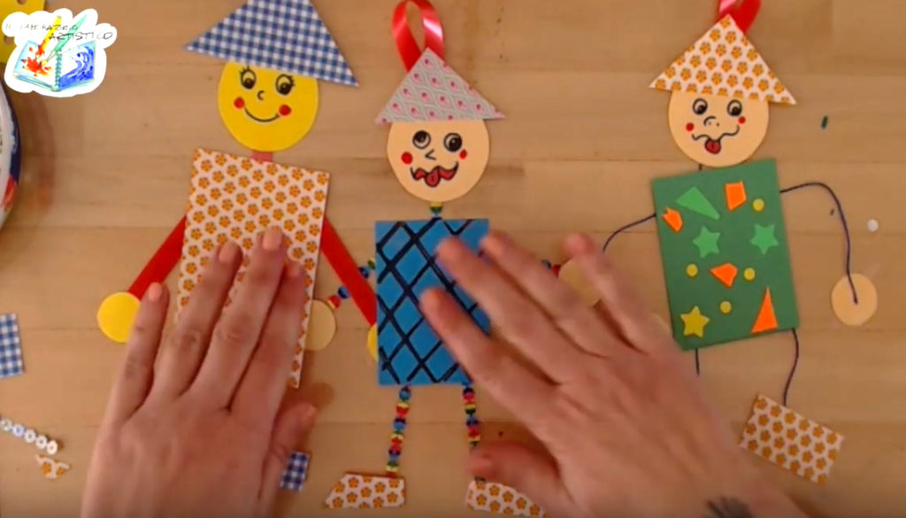

Costruiamo con le forme geometriche un simpaticissimo omino.
Occorrente:
- carta colorata o semplice cartoncino.
- forbici.
- colla.

